学习习主席在北京大学师生座谈会上的讲话
----记5月8日陈双名教师工作室学习活动
经过五一劳动节放假修整，5月8日星期二上午8:00，工作室全体学员齐聚在艺体中学“陈双”名教师工作室，展开五月第一个星期的研修活动。
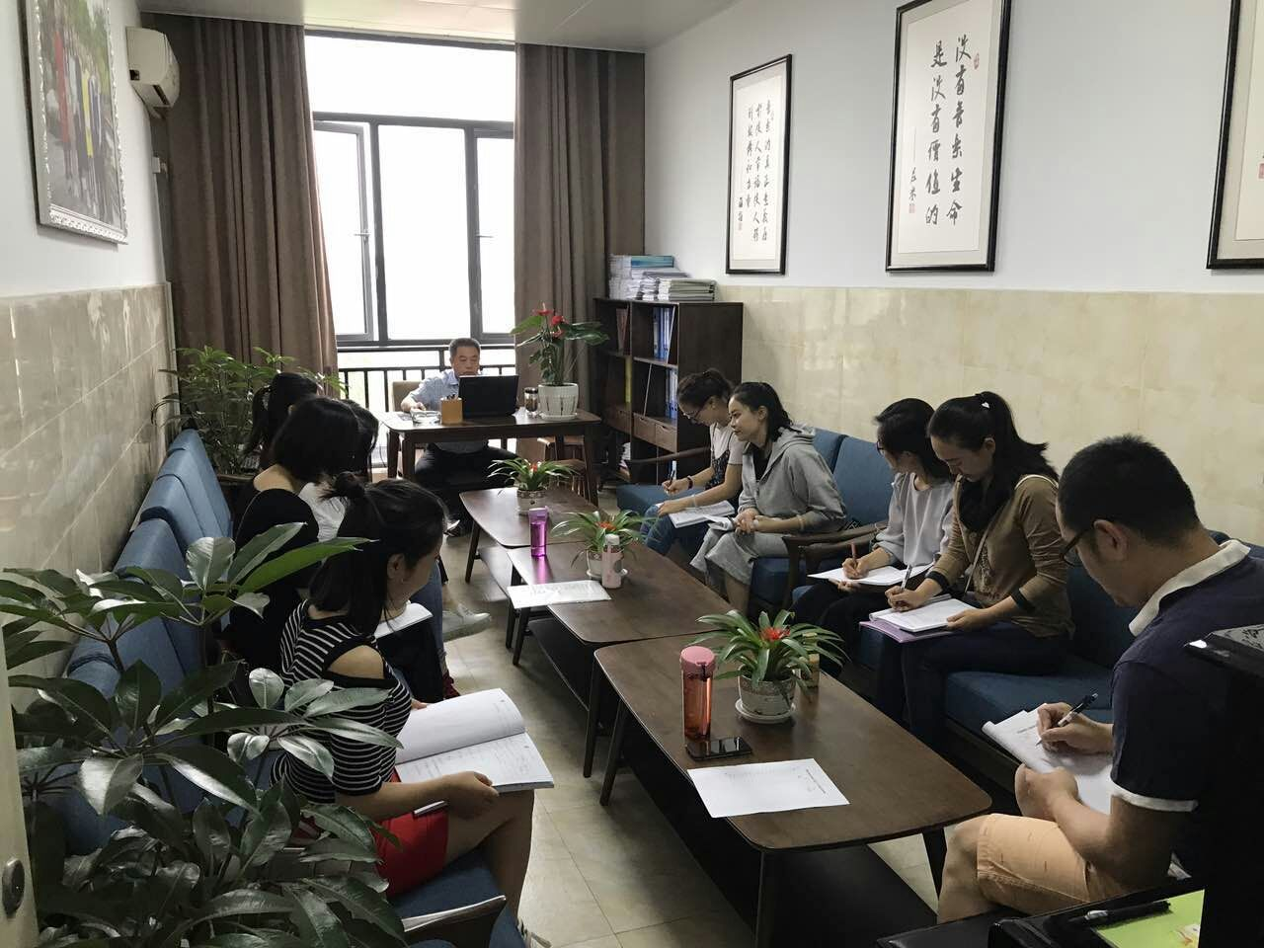
首先，陈双导师指导大家学习了“习近平主席5月2日在北京大学师生座谈会上的讲话”。习主席在“五四青年节”即将来临之际莅临北京大学，与北大师生亲切交谈，讲话中对我们青年人，提别是青年教师指明了方向，提出了希望。经过学习，学员们的精神也进行了一次洗礼。
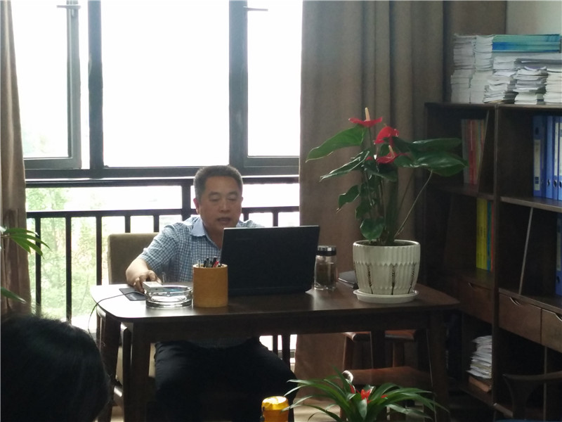
随后，陈双导师传达了省级会议中与教师相关的会议精神，组织大家学习名师工作室项目考核制度，并对工作室学员各项工作进行明确划分，实行责任落实到人头、各展所长的工作安排。
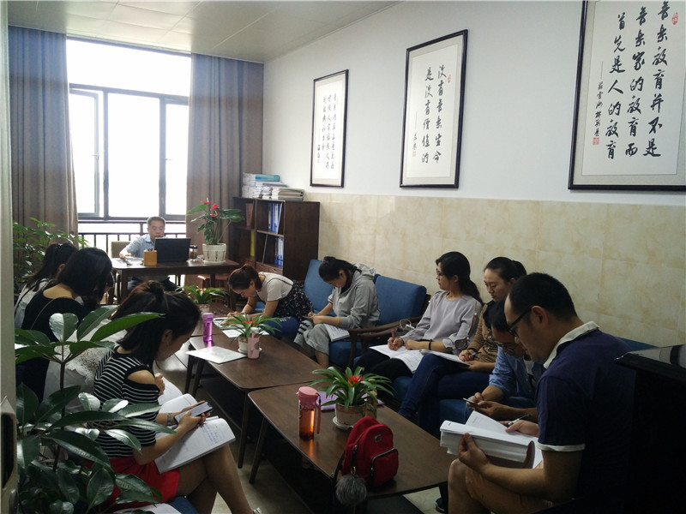
附：
学习“习近平主席在北京大学师生座谈会上的讲话”
心得体会
双流中学实验学校 陈衫杉
5月2日，习主席莅临北京大学师生座谈会，与北大师生进行亲切会谈，习主席说道：”五四运动源于北大……青春理想，青春活力，青春奋斗，是中国精神和中国力量的生命力所在。“
当我还是学生的时候，从历史课中的中国近现代史部分初步了解了“五四运动”这一历史事件。一百年前，国际形势因大航海时代以来西方列强抢占殖民地分赃不均而引发乱斗；国内处于新文化新思潮发展关键时期，但外忧内患，革命形势堪忧。当时兼容并包的北大学府有着鲁迅、胡适、李大钊、徐悲鸿等可谓“名师天团”大家坐镇，代表着我国最高学术水平。以巴黎和会为导火索，北大学生上街游行，拉开了“五四运动”这一历史事件的大幕。北大学生起到表率作用，引发了全国大范围学生游行、各行业罢工，最终以北洋政府拒绝在巴黎和会协议上签字告终。“五四运动”使得新文化传播更为广泛，爱国、进步、民主、科学的精神更加深入人心，整个中国的社会风气迎来了巨大变革，因而将五月四日定为“青年节”。一百年前，青年人勇敢站出来，为拯救国家贡献了自己的一份力量，一百年后的我们作为青年教师，又该做些什么呢？
习主席说：”生逢其时，也重任在肩。中华民族伟大复兴，绝不是轻轻松松、敲锣打鼓就能实现的，我们必须准备付出更为艰巨、更为艰苦的努力。广大青年要成为实现中华民族伟大复兴的生力军，肩负起国家和民族的希望。……每一代青年都有自己的际遇机缘。……教育兴则国家兴，教育强则国家强。……我们的教育要培养德智体美全面发展的社会主义建设者和接班人。”
习主席就“如何做一名好老师”提出了“要有理想信念、有道德情操、有扎实学识、有仁爱之心。”这四点要求。古人云：“师者，人之模范也。”习主席认为：“在学生眼里，老师是’吐辞为经、举足为法’，一言一行都给学生以极大影响。教师思想政治状况具有很强的示范性。要坚持教育者先受教育，让教师更好担当起学生健康成长指导者和引路人的责任。”因此他也要求教师”把教书育人和自我修养结合起来，做到以德立身、以德立学、以德施教。”这为我们青年教师的成长指明了方向！
此外，习主席还给广大青年提了以下几点希望。
”一是要爱国，忠于祖国，忠于人民。 二是要励志，立鸿鹄志，做奋斗者。三是要求真，求真学问，练真本领。四是要力行，知行合一，做实干家。”习主席说过：“中国梦是历史的、现实的，也是未来的；是我们这一代的，更是青年一代的。中华民族伟大复兴的中国梦终将在一代代青年的接力奋斗中变为现实。”听了习主席这次讲话，我们更加明白肩上的重担——”新时代青年要乘新时代春风，在祖国的万里长空放飞青春梦想，以社会主义建设者和接班人的使命担当，为全面建成小康社会、全面建设社会主义现代化强国而努力奋斗，让中华民族伟大复兴在我们的奋斗中梦想成真！”
经过这次学习，我的思想立场更加坚定，对时代赋予自己的使命、肩上的责任由了更深的认识，在一步一个脚印的前行中抬起头，我仿佛看到中国梦已然实现的那天。

学习“习近平主席在北京大学师生座谈会上的讲话”
心得体会
杨婧婧

习近平总书记5月2日上午在北大建校120周年师生座谈会上的讲话对学校青年寄予了希望，提出了青年工作思想要求。培养社会主义合格建设者和接班人，把握思想政治方向是第一位的。要提高政治站位，加强党的领导，深刻领会、努力践行党的青年工作思想，将党的青年工作思想内化于心、外化于行，为中国特色社会主义的中华民族伟大复兴添砖加瓦。
今年是马克思诞辰200周年，马克思在世界人民心目中是最伟大的思想家。要学会用马克思主义立场观点方法认清中国和世界发展的大势，成为一名坚定信仰者、积极传播者、模范践行者，以更好担当起我们这一代人的社会主义建设者奋斗者的使命。
大学生正处在中华民族伟大飞跃的时代，“广大青年既是追梦人，又是圆梦人”，因此，习总书记在谈话中对青年一代提出了希望。他提到：王守仁说：“志不立，天下无可成之事。”1981年北大学子在燕园一起喊出“团结起来，振兴中华”的响亮口号，今天我们仍然要叫响这个口号，万众一心为实现中国梦而奋斗。他打比方说，青年处在价值观形成和确立的时期，抓好这一时期的价值观养成十分重要。这就像穿衣服扣扣子一样，如果第一粒扣子扣错了，剩余的扣子都会扣错。人生的扣子从一开始就要扣好。总书记还引用辛弃疾所写“乘风好去，长空万里，直下看山河”的一首词，鼓励青年人要乘着新时代春风，在祖国的万里长空放飞青春梦想。通过大家一个个人生梦、事业梦的实现，促进整个中国梦的实现。
总之，大学是立德树人、培养人才的地方，是青年人学习知识、增长才干、放飞梦想的地方。古人说：“师者，人之模范也。”在学生眼里，老师是“吐辞为经、举足为法”，一言一行都给学生以极大影响。总书记的讲话对高校人才培养提出了明确要求，对广大青年成长作了“不能满足于碎片化的信息、快餐化的知识”等亲切指引，鞭辟入里、语重心长。通过学习习总书记在师生座谈会上的讲话，我深刻认识到，教育兴则国家兴，教育强则国家强。作为一名公职人员，必须牢记历史使命，沉下心来求真学问、练真本领，在不断学习、实践中充分挖掘自身潜力，锤炼过硬本领。

学习“习近平主席在北京大学师生座谈会上的讲话”
心得体会
杨应芝
5月2日，中共中央总书记、国家主席、中央军委主席习近平来到北京大学，看望教师学生，观摩课堂教学，进行座谈交流。习近平说，一个人遇到好老师是人生的幸运，一个民族源源不断涌现出一批又一批好老师则是民族的希望。习近平号召全国广大教师做“四有”好教师。对于好老师，哪个家长、学生不渴望。习近平说，一个人遇到好老师是人生的幸运，一个学校拥有好老师是学校的光荣，一个民族源源不断涌现出一批又一批好老师则是民族的希望。座谈会上习近平的讲话，最多的篇幅，还是在师德上。
习近平：怎样才能成为好老师呢？今天，我想就这个问题同大家做个交流。每个人心目中都有自己好老师的形象。我想，好老师没有统一的模式，可以各有千秋、各显身手，但有一些共同的、必不可少的特质。
什么是好老师，在习近平看来，有四条不能忘。首先，要有理想信念。习近平：唐代韩愈说：“师者，所以传道授业解惑也。”“传道”是第一位的。古人云：“经师易求，人师难得。”一个优秀的老师，应该是“经师”和“人师”的统一，既要精于“授业”、“解惑”，更要以“传道”为责任和使命。好老师心中要有国家和民族，要明确意识到肩负的国家使命和社会责任。
习近平认为，做好老师，要有道德情操。老师对学生的影响，离不开老师的学识和能力，更离不开老师为人处世、于国于民、于公于私所持的价值观。
习近平：一个老师如果在是非、曲直、善恶、义利、得失等方面老出问题，怎么能担起立德树人的责任？广大教师必须率先垂范、以身作则，引导和帮助学生把握好人生方向，特别是引导和帮助青少年学生扣好人生的第一颗扣子。好老师应该执着于教书育人。我们常说干一行爱一行，如果身在学校却心在商场或心在官场，在金钱、物欲、名利同人格的较量中把握不住自己，那是当不好老师的。 扎实的知识功底、过硬的教学能力、勤勉的教学态度、科学的教学方法是老师的基本素质，其中知识是根本基础。所以，习近平衡量好老师的第三条标准，就是要有扎实学识。
习近平：过去讲，要给学生一碗水，教师要有一桶水，现在看，这个要求已经不够了，应该是要有一潭水。习近平说，做好老师，要有仁爱之心。
习近平：好老师应该是仁师，没有爱心的人不可能成为好老师。世界上没有两片完全相同的树叶。好老师一定要平等对待每一个学生，尊重学生的个性，理解学生的情感，包容学生的缺点和不足，善于发现每一个学生的长处和闪光点，让所有学生都成长为有用之才。好老师不是天生的，而是在教学管理实践中、在教育改革发展中锻炼成长起来的。他希望每个教师都能成为符合党和人民要求、学生喜欢和敬佩的好老师，希望每个孩子都能遇到好老师。
习近平：今天的学生就是未来实现中华民族伟大复兴中国梦的主力军，广大教师就是打造这支中华民族“梦之队”的筑梦人。希望全国广大教师把全部精力和满腔真情献给教育事业，在教书育人的工作中不断创造新业绩。

